**系統程式設計**

**Lab5 Stdio Compare**

**學號:410430049**

**姓名:王子銜**

1. **Where is the counter you add?   
   (請註明在程式碼的第幾行，最好加上截圖)**

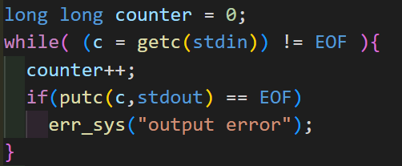

**fgets的版本也加在一樣的地方**

1. **Screen shot for Table1  
   (提供每個執行後的截圖，並說明每張截圖是屬於哪種function)** 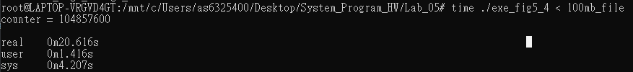

(此圖為用getc與putc的實驗結果) 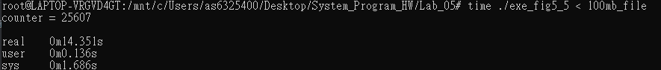

(此圖為用fgets與fputs的實驗結果)

1. **Screen shot for Table2  
   (提供每個執行後的截圖，並說明每張截圖是屬於哪種mode)**

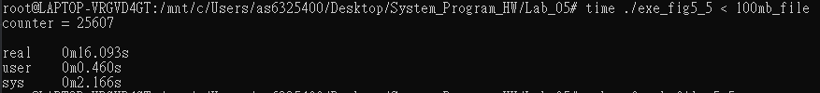

(此為Line buffered)

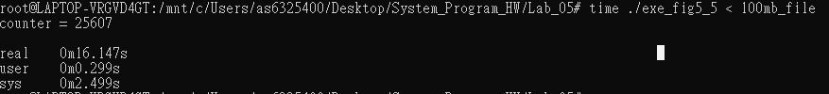

(此為 Fully buffered)

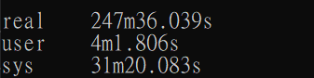

(此為unbuffered)